VENDIM

Nr. 17, datë 19.11.2014

PËR SHPËRNDARJEN E FONDIT PËR INFRASTRUKTURËN VENDORE,

THIRRJA E PESTË

Në mbështetje të nenit 100 të Kushtetutës dhe të nenit 15 e të aneksit 3, të ligjit nr. 185, datë 28.12.2013, “Për buxhetin e vitit 2014”, Komiteti për Zhvillimin e Rajoneve

VENDOSI:

1. Shpërndarjen e fondeve për projekte të infrastrukturës vendore, në vlerën 37 656 471 (tridhjetë e shtatë milionë e gjashtëqind e pesëdhjetë e gjashtë mijë e katërqind e shtatëdhjetë e një) lekë, pjesë e Fondit për Zhvillimin e Rajoneve për vitin 2014, sipas tabelës 1, bashkëlidhur këtij vendimi.
2. Të gjitha njësitë e qeverisjes vendore, agjencitë zhvillimore, projektet e të cilave miratohen për t’u financuar, sipas pikës 2, të këtij vendimi, brenda një jave pas publikimit të këtij vendimi në Fletoren Zyrtare, duhet të paraqesin pranë sekretariatit teknik për infrastrukturën vendore, në Ministrinë e Zhvillimit Urban dhe Turizmit, një kalendar me të gjitha afatet e prokurimit publik dhe zbatimit të punimeve të ndërtimit e përdorimit të fondeve (realizimit të investimit), për të vlerësuar realizimin e investimeve.
3. Të gjitha autoritetet kontraktuese (njësitë e qeverisjes vendore, agjencitë zhvillimore), projektet e të cilave miratohen për t’u financiar, sipas pikës 2, të këtij vendimi, deri në fillim të tremujorit të dytë të vitit 2015, duhet të kryejnë procedurat e prokurimit publik dhe të lidhjes së kontratës përkatëse për zbatimin e punimeve të ndërtimit. Për fondet e projekteve të paprokuruara sipas këtij afati, Komiteti për Zhvillimin e Rajoneve ka të drejtën për të rishqyrtuar financimin dhe rialokimin e fondeve të këtij financimi për një projekt tjetër.
4. Ngarkohet sekretariati teknik pranë Ministrisë së Zhvillimit Urban dhe Turizmit të kryejë monitorimin dhe raportimin e ecurisë së zbatimit të projekteve pranë Njësisë së Bashkërendimit të Programeve Zhvillimore dhe Planifikimit Strategjik, pjesë e Departamentit të Programimit të Zhvillimit të Financimeve dhe Ndihmës së Huaj, sipas kalendarit të paraqitur nga autoritetet kontraktuese, në përputhje në pikën 3, të këtij vendimi.
5. Ngarkohen ministri i Zhvillimit Urban dhe Turizmit, ministri i Financave dhe Departamenti i Programimit të Zhvillimit, Financimeve dhe Ndihmës së Huaj, në Kryeministri, për zbatimin e këtij vendimi.
Ky vendim hyn në fuqi pas botimit në Fletoren Zyrtare.
KRYETAR
Edi Rama

Zëvendëskryeministri | Anëtar
Ministri i Financave | Anëtar
Ministri i Zhvillimit Urban dhe Turizmit | Anëtar
Ministri i Transportit dhe Infrastrukturës | Anëtar
Ministri i Arsimit dhe Sportit | Anëtar
Ministri i Shëndetësisë | Anëtar
Ministri i Bujqësisë, Zhvillimit Rural dhe  Administrimit të Ujërave | Anëtar
Ministri i Kulturës | Anëtar
Ministri i Mjedisit | Anëtar
Ministri i Punëve të Brendshme | Anëtar
Ministri i Shtetit për Çështjet Vendore | Anëtar
Kryetari i Shoqatës së Bashkive të Shqipërisë | Anëtar
Kryetari i Shoqatës së Komunave  të Shqipërisë | Anëtar
Kryetari i Shoqatës së Qarqeve të Shqipërisë | Anëtar
Kryetari i Shoqatës për Autonomi Vendore | Anëtar

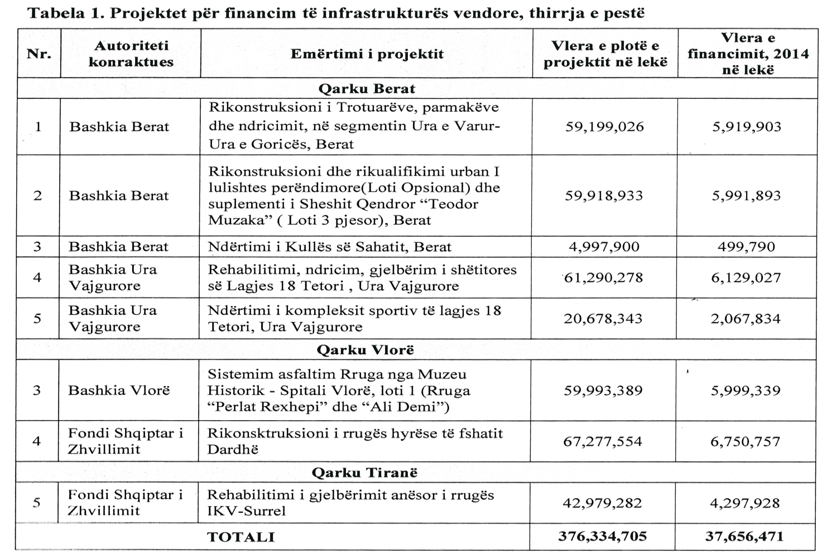
Shënim: 1. “Vlera e plotë e projektit” përfaqëson vlerën brenda së cilës caktohet fondi limit për prokurimin e zbatimit të punimeve (kur nuk ka financim tjetër nga NJQV-të).
2. “Vlera e financimit për vitin 2014” tregon vlerën e financimit që vihet në dispozicion nga buxheti i Fondit për Zhvillimin e Rajoneve për vitin 2014.
3. Diferenca financimit të vlerës së plotë (mbas prokurimit) me vlerën e financimit për vitin 2014 do të financohet nga FZHR-ja për vitin 2015.
4. “Objektet me autoritet kontraktues bashkinë Berat, (projektet 1, 2 dhe 3) do të zbatohen në bashkëpunim me Ministrinë e Kulturës, Institutin e Monumenteve të Kulturës, në përputhje me ligjin nr. 9048, datë 7.4.2003, “Për trashëgiminë kulturore”.

